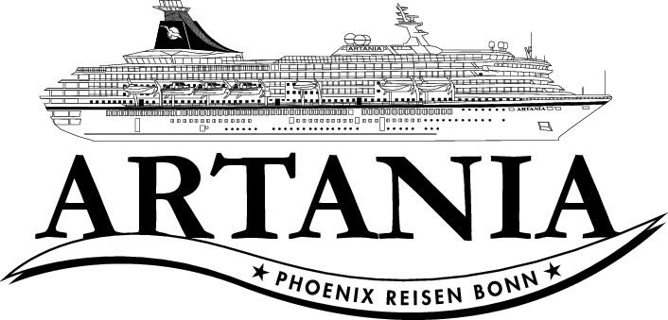

**Ausflugsbericht**

ART311 | 07.12.2022 - 13.12.2022

„Mediterrane Advents-Schnupperfahrt“

**Begleitung außer Phoenix**

Julian Monien – Video Manager

##### **Do 08.12. Bastia / Korsika / Frankreich 07:00 - 13:00 Uhr**

**Panoramafahrt Cap Corse I ca. 4 Std. | 51,00 €**

Während dieser Rundfahrt erkunden Sie die malerische Halbinsel Cap Corse mit einer Länge von 40 km und einer Breite von 10 km im Norden der Insel. Der "Zeigefinger Korsikas", wie die Halbinsel genannt wird, erreicht Höhen von über 1.000 m. Der Weinanbau spielt in dieser Region eine wichtige Rolle und die Landschaft wird durch zauberhafte Orte und sehenswerte Strände geprägt. Sie sehen die Gemeinden Erbalunga, Pino, und kommen zum Dorf Nonza mit Genueserturm aus pisanischer Zeit und grauem Sandstrand, bevor Sie zurück nach Bastia zurückkehren.

**Bitte beachten:** Begrenzte Teilnehmerzahl.

* Bus Nr. 5: Die Toiletten in Pino und Nonza waren geschlosen
* Bus Nr. 4: Pino zu der Jahreszeit langweilig, da es nichts außer einer Bar und einem Supermarkt gibt.
* Bus Nr. 6+7: Zeiten passen nicht ganz genau, man ist eher 4,5 Stunden unterwegs. Nonza und Pino sind nicht besonders ansehnlich zu dieser Jahreszeit. Es gab nur eine öffentliche Toilette in Pino.

**Rundgang Bastia mit Kostprobe I ca. 3 Std. | 45,00 €**

Dieser Ausflug wird zu Fuß durchgeführt, mit etwa 2 Std. Fußmarsch insgesamt und einer Kostprobe in einem Restaurant. Die korsische Hafenstadt Bastia wurde bereits i.J. 1380 von den Genuesen gegründet. Die geschützte Bucht ließ den Bau der Festung Bastiglia zu, die der Stadt ihren Namen gab. Die Kirchen, Paläste und Gebäude Bastias versprühen noch italienischen Charme. Sie erkunden die Altstadt und den alten Hafen, der mit seinen hohen grauen Gebäuden mit Arkaden einen Hauch von St. Tropez verbreitet. Im Restaurant Sampiero genießen Sie ein typisch korsisches "Spuntinu" mit einem Glas Wein sowie Käse-, Wurst- und Kuchenspezialitäten. Anschließend Rückkehr zum Schiff.  
**Bitte beachten:** Für Gäste mit eingeschränkter Beweglichkeit nicht geeignet. Sehr begrenzte Teilnehmerzahl.

* Ausflug nach Plan

**Landschaftsfahrt nach Patrimonio I ca. 3 Std. | 61,00 €**

Sie verlassen Bastia über den Stefano-Pass mit schönen Ausblicken auf zauberhafte Ortschaften. Die Landschaft wird geprägt von Weideland, Kastanien- und Olivenbäumen. Sie kreuzen Bastia erneut und befahren den Teghime-Pass mit herrlicher Aussicht aus 536 m Höhe: Im Westen erstrecken sich die Weinberge der Region, im Süden Berge, Täler und Wälder sowie im Norden der Bergrücken des Cap Corse, Richtung Osten kann man den Blick auf Bastia und das Meer genießen. Bergab schlängelt sich die Straße in das Dorf Patrimonio, das von einer hübschen, 1749 erbauten Kirche dominiert wird. Als beste Weinregion Korsikas bekannt, darf der Besuch einer Winzerei in Patrimonio nicht fehlen. Kosten Sie ein Gläschen Wein zu lokalem Käse und Wurst. Anschließend Rückfahrt durch die gebirgige Landschaft nach Bastia.

**Bitte beachten:** Begrenzte Teilnehmerzahl.

* Bus Nr. 8: Guide wollte erst nicht über den 2. Pass zurück fahren, sondern dieselbe Strecke zurück. Nach Diskussionen hat er es doch gemacht.

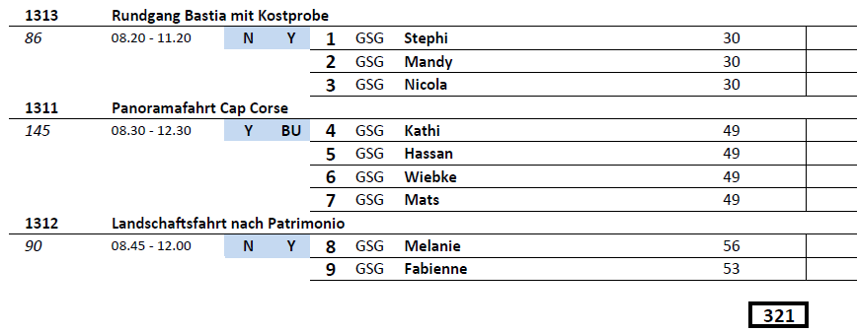

##### **Fr 09.12. Palermo / Sizilien / Italien 13:00 - 20:00 Uhr**

**Höhepunkte Palermos I ca. 3,5 Std. | 39,00 €**

Fahrt vom Hafen ins lebhafte Zentrum. Die Altstadt, vorwiegend durch die Barockzeit geprägt, besitzt zahlreiche Sehenswürdigkeiten. Die gewaltige Kathedrale stammt aus der Normannenzeit. In ihrem Inneren stehen die Sarkophage der Stauferkaiser Heinrich VI. und Friedrich II. Unterwegs passieren Sie das Teatro Politeama, die Quattro Canti und das Rathaus. Während eines Rundgangs besichtigen Sie die Kathedrale sowie die kürzlich restaurierte Kirche Martorana mit spektakulären Mosaiken. Ein Orientierungsfahrt durch die Stadt führt zurück zum Schiff.

**Bitte beachten:** Für Gäste mit eingeschränkter Beweglichkeit nicht geeignet. Knapp 2 Stunden Fußweg. Begrenzte Teilnehmerzahl.

* Kirche Martorana konnte leider nicht von innen besichtigt werden

**Altstadt und Monreale I ca. 4 Std. | 43,00 €**

Zunächst kurze Panoramafahrt durch Palermo. Die Altstadt, vorwiegend durch die Barockzeit geprägt, besitzt zahlreiche Sehenswürdigkeiten. Sie passieren die Via Libertà, das Teatro Politeama, die Via Ruggero Settimo mit ihren eleganten Läden sowie das Teatro Massimo, die Via Maqueda und die Quattro Canti  Durch die Vororte der Stadt gelangen Sie nach nur wenigen Kilometern in das südwestlich von Palermo liegende malerische Städtchen Monreale, wo Sie nach einem Fußweg bergauf den berühmten Dom Santa Maria la Nuova, das bedeutendste normannische Bauwerk auf Sizilien besichtigen. Anschließend Rückfahrt nach Palermo.

**Bitte beachten:** Für Gäste mit eingeschränkter Beweglichkeit nicht geeignet. Etwa 1,5 Std. Fußweg. Für die Besichtigung des Doms wird um angemessene Kleidung gebeten. Begrenzte Teilnehmerzahl.

* Ausflug nach Plan

**Palermo und Umgebung I ca. 3,5 Std. | 35,00 €**

Zunächst kurze Panoramafahrt durch Palermo vorbei an den wichtigsten Sehenswürdigkeiten und weiter zum Monte Pellegrino, zu Deutsch "Pilgerberg", ca. 4 km vom Stadtzentrum entfernt und 606 m hoch mit schöner Aussicht auf die Stadt. Seit dem 17.Jh. ist dies ein bedeutender Wallfahrtsort, da hier laut Legende in einer Höhle der fast unversehrte Leichnam der Heiligen Rosalia gefunden wurde, die seitdem Schutzpatronin der Stadt ist. Per Bus geht es weiter nach Mondello, mondänes Seebad von Palermo, ehemals ein Fischerdorf, heute Standort zahlreicher Villen sowie kleiner Häuser. Etwas Zeit zur freien Verfügung. Anschließend Rückfahrt nach Palermo.

**Bitte beachten:** Begrenzte Teilnehmerzahl.

* Ausflug nach Plan

**Segesta I ca. 4,5 Std. | 49,00 €**

Fahrt vom Hafen etwa 75 Minuten entlang der Küste zu den Ruinen der antiken Stadt Segesta. Hier besuchen Sie einen dorischen Tempel, der nie fertiggestellt wurde. Eine Cella (Hauptraum im antiken Tempel) sowie typische Säulenkanneluren (Rillen) fehlen, was den harmonischen Gesamteindruck aber keineswegs schmälert. Gegenüber auf dem Hügel besuchen Sie das griechische Theater, von dem man einen schönen Ausblick über die weite Landschaft hat. Nach einer gut zweistündigen Besichtigung kehren Sie auf gleicher Strecke zurück zum Hafen von Palermo.

**Bitte beachten:** Für Gäste mit eingeschränkter Beweglichkeit nicht geeignet. Begrenzte Teilnehmerzahl.

* Ausflug konnte aufgrund mangelnder Teilnehmerzahl nicht stattfinden

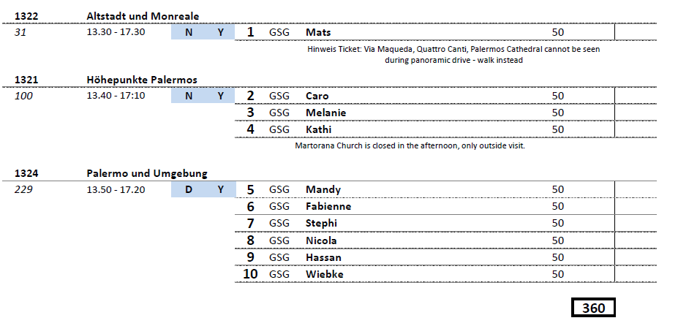

##### **Sa 10.12. Salerno / Amalfi-Küste / Italien 08:00 - 17:00 Uhr**

**Transfer per Boot nach Amalfi I ca. 4 Std. | 35,00 €**

Mit einem Boot fahren Sie fast eine Stunde nach Amalfi. Die Stadt Amalfi erstreckt sich von der Küste in ein enges Tal hinein. Genießen Sie gut zwei Stunden Zeit für einen individuellen Bummel. Sehenswert sind die Marina und der Stadtbrunnen. Anschließend Rückfahrt nach Salerno.

**Bitte beachten:** Sehr begrenzte Teilnehmerzahl. Reiner Transfer, Ausflug ohne örtliche Reiseleitung.

* Ausflug wurde aufgrund schlechter Wettervorhersagen vorab abgesagt

**Sorrent individuell I ca. 5 Std. | 39,00 €**

Mit einem Bus fahren Sie etwa 1,5 Stunden von Salerno nach Sorrent am Golf von Neapel. Viele Schriftsteller und Maler haben die schöne kleine Stadt in Wort und Bild verewigt. Hier haben Sie etwa zwei Stunden Zeit für idnidviduelle Erkundungen, Spaziergänge und einen Bummel durch die kleinen Läden. Im Anschluss fahren Sie wieder etwa 1,5 Stunden zurück zum Schiff nach Salerno.

**Bitte beachten:** Keine Führung in Sorrent.

* Für die relativ lange Fahrtdauer, ist der Aufenthalt von 2 Stunden relativ kurz

**Antikes Paestum I ca. 4,5 Std. | 73,00 €**

Etwa eine Stunde Fahrtzeit von Salerno entfernt liegt die von der UNESCO als Weltkulturerbe anerkannte Ruinenstätte Paestum. Die griechische Siedlung Poseidonia wurde etwa 600 v. Chr. gegründet und um 400 v. Chr. von den Lukanern erobert. Ab 273 v. Chr. wurde sie römische Kolonie und erhielt den Namen Paestum. Die Ruinen weisen sowohl griechische als auch römische Elemente auf. Darunter drei große dorische Tempel: der archaische Hera-Tempel, der Tempel der Athena und der beeindruckende Poseidon-Tempel. Weiterhin sind die Überreste eines römischen Amphitheaters und der römischen Stadtmauer erhalten. Nach der Besichtigung der Ausgrabungsstätte und des dazugehörigen Museums kehren Sie nach Salerno zum Schiff zurück.  
**Bitte beachten:** Für Gäste mit eingeschränkter Beweglichkeit nicht geeignet. Begrenzte Teilnehmerzahl. Festes Schuhwerk empfohlen.

* Ausflug konnte aufgrund mangelnder Teilnehmerzahl nicht stattfinden

**Die Ruinen von Herculaneum I ca. 4,5 Std. | 79,00 €**

Sie fahren etwa eine Stunde mit dem Bus zur Ausgrabungsstätte Herculaneum, eine antike Stadt, die wie Pompeji im Jahr 79 n.Chr. beim Ausbruch des Vesuvs unterging. Die Ausgrabungen begannen bereits im 16. Jh. Zu den interessantesten Entdeckungen zählen die Privathäuser und Villen, deren Innenausstattung teilweise erhalten geblieben ist. In manchen Häusern wurden römische Graffiti oder auch Brot, Getreide und Eierschalen entdeckt. Sehenswert sind weiterhin die Mosaikfußböden und die Hauswasserleitungen aus Blei. Nach etwa 2 Std. Besichtigung kehren Sie zum Schiff zurück.

**Bitte beachten:** Für Gäste mit eingeschränkter Beweglichkeit nicht geeignet. Festes Schuhwerk empfohlen.

* Ausflug nach Plan

**Pompeji I ca. 4,5 Std. | 83,00 €**

Sie fahren zur Ruinenstadt Pompeji. Die Stadt wurde 79 n. Chr. durch einen plötzlichen gewaltigen Ausbruch des Vesuvs verschüttet. Etwa 2 Std. spazieren Sie durch die freigelegte römische Stadt und erhalten dabei einen guten Eindruck von der frühzeitlichen römischen Wohnkultur. Anschließend etwas Freizeit, bevor Sie zum Schiff zurückkehren.  
**Bitte beachten:** Für Gäste mit eingeschränkter Beweglichkeit nicht geeignet. Festes Schuhwerk empfohlen.

* Ausflug nach Plan

**Sorrent und Pompeji I ca. 8 Std. mit Lunchbox| 93,00 €**

Sie fahren zur Ruinenstadt Pompeji. Die Stadt wurde 79 n. Chr. durch einen plötzlichen gewaltigen Ausbruch des Vesuvs verschüttet. Etwa 2 Std. spazieren Sie durch die freigelegte römische Stadt und erhalten dabei einen guten Eindruck von der frühzeitlichen römischen Wohnkultur. Anschließend etwas Freizeit und Weiterfahrt nach Sorrent am Golf von Neapel. Viele Schriftsteller und Maler haben die schöne kleine Stadt in Wort und Bild verewigt. Nach kurzer Rundfahrt genießen Sie etwas mehr als 2 Stunden Freizeit für eigene Erkundungen und einen Bummel durch die kleinen Läden. Rückfahrt zum Schiff.  
**Bitte beachten:** Für Gäste mit eingeschränkter Beweglichkeit nicht geeignet. Festes Schuhwerk empfohlen.

* Ausflug nach Plan

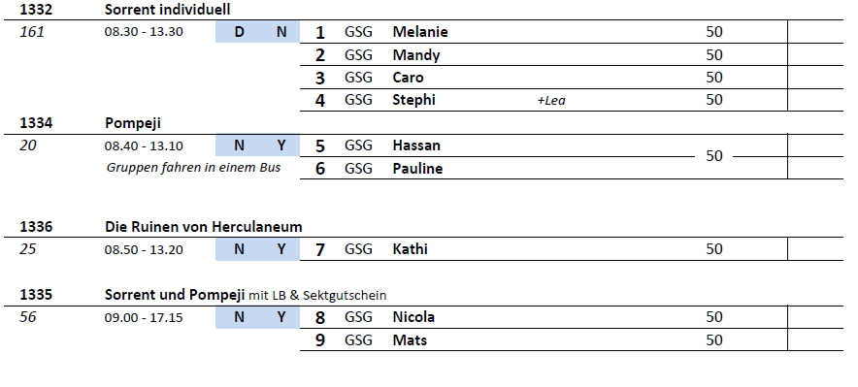

##### **So 11.12. Civitavecchia / Rom / Italien 08:00 - 20:00 Uhr**

**Rom individuell I ca. 9 Std. ohne Essen | 45,00 €**

Etwa 1,5 Stunden Transfer nach Rom, wo Sie fast 6 Std. Freizeit für eigene Erkundungen haben. Sie erhalten einen Stadtplan zur Orientierung. Anschließend gemeinsamer Rücktransfer zum Schiff nach Civitavecchia.

**Bitte beachten:** Der Transfer erfolgt ohne örtliche Reiseleitung. Haltestelle wird voraussichtlich nahe des historischen Zentrums an der Piazzale Washington/Piazzale Flaminio sein.

* Ausflug nach Plan

**Rom Panoramafahrt I ca. 5 Std. | 55,00 €**

Etwa 1,5-stündige Fahrt über die Autobahn nach Rom. Ihr örtlicher Reiseführer erwartet Sie in der Innenstadt und zeigt Ihnen vom Bus aus die wichtigsten Sehenswürdigkeiten des alten und neuen Roms: z.B. Kolosseum, Justizpalast, Konstantinsbogen, Circus Maximus, Santa Maria Maggiore, Piazza della Repubblica, Via Veneto, Villa Borghese Park sowie die Engelsburg und den Vatikan mit dem glanzvollen Petersdom. Keine Fotostopps mit Ausstieg geplant, der Bus passiert die Sehenswürdigkeiten nach Möglichkeit in gemäßigtem Tempo. Kurzer Toilettenstopp unterwegs.

* Ausflug nach Plan

**Tuscania mit Weinprobe I ca. 5 Std. | 55,00 €**

Vom Hafen aus fahren Sie etwa 40 Min. in den historischen Ort Tuscania mit etruskischer Vergangenheit. Wie Rom wurde Tuscania ursprünglich auf 7 Hügeln errichtet. Während eines etwa 2-stündigen Rundgangs besichtigen Sie die beiden schönen Kirchen Basilika San Pietro und Basilika Santa Maria Maggiore außerhalb der Stadtmauern. Im Anschluss fahren Sie in das Valle del Marta zu einem Weingut. Nach Besichtigung des kleinen angeschlossenen Museums genießen Sie eine Verkostung von drei verschiedenen Weinen. Dazu werden Ihnen lokale Spezialitäten gereicht. Nach insgesamt 1,5 Std. Aufenthalt Rückfahrt zum Schiff.

**Bitte beachten:** Für Gäste mit eingeschränkter Beweglichkeit nicht geeignet. Begrenzte Teilnehmerzahl.

* Bus Nr. 4: Gebäude in dem die Verkostung stattfand war sehr kalt

**Ostia Antica I ca. 4,5 Std. | 75,00 €**

Mit dem Bus fahren Sie eine gute Stunde nach Ostia Antica und besichtigen die ca. 90 km südlich von Rom gelegene Ausgrabungsstätte der antiken Hafenstadt. Ostia wurde voraussichtlich im 4. Jh. v. Chr. als Militärlager gegründet, um Rom zu schützen und den Seehandel der Region zu kontrollieren. Schnell entwickelte sich das Lager zu einem der wichtigsten Hafenstädte des Römischen Reiches. Während Ihres gut 1,5-stündigen Rundgangs sehen Sie u.a. das Theater, das Forum und die Thermen des Neptun mit eindrucksvollen Mosaiken, Zeugnisse einer ehemals lebendigen und blühenden Handelsstadt. Nach kurzer Freizeit für eigene Erkundungen fahren Sie zurück zum Schiff.  
**Bitte beachten:** Für Gäste mit eingeschränkter Beweglichkeit nicht geeignet.

* Ausflug konnte aufgrund mangelnder Teilnehmerzahl nicht stattfinden

**Rom zu Fuß I ca. 10 Std. mit Essen | 85,00 €**

Knapp 2-stündige Fahrt über die Autobahn nach Rom. Ihr örtlicher Reiseführer erwartet Sie in der Innenstadt. Ihr Rundgang startet am Kolosseum (Außenbesichtigung) und führt Sie zum Konstantinsbogen und Forum Romanum, der Verbindung zwischen dem Kolosseum und der Piazza Venezia mit dem imposanten Denkmal des ersten Königs von Italien, Vittorio Emanuele II. Unterwegs passieren Sie die Foren Nerva, Cäsar und Trajan und bewundern den beeindruckenden Palatin-Hügel. Über die Via Plebescito gelangen Sie zur Piazza de la Rotonda und zum berühmten Pantheon. Mittagessen in einem lokalen Restaurant. Nachmittags geht es weiter zum Trevi-Brunnen, dem bekanntesten Brunnen Roms, und zur Piazza di Spagna. Falls es die Verkehrsverhältnisse erlauben, werden auf der Rückfahrt noch der Petersdom und die Engelsburg passiert.  
**Bitte beachten:** Für Gäste mit eingeschränkter Beweglichkeit nicht geeignet. Fußweg insgesamt ca. 5 Std. Festes, bequemes Schuhwerk empfohlen.

* Bus Nr. 9: einige Diskussionen mit dem Guide über den Lollipop etc. gehabt, es wurde etwas Freizeit von den Gästen gewünscht

**Rom und Vatikan I ca. 10 Std. mit Essen | 99,00 €**

Knapp 2-stündige Fahrt über die Autobahn nach Rom. Ihr örtlicher Reiseführer erwartet Sie in Rom und zeigt Ihnen während einer kurzen Panoramafahrt vom Bus aus die wichtigsten Sehenswürdigkeiten: z.B. Kolosseum, Forum Romanum, Circus Maximus und Piazza Venezia. Der anschließende ca. 2-stündige Rundgang durch die Stadt führt am Trevi-Brunnen vorbei zum Pantheon (Außenbesichtigung) und der Piazza Colonna. Mittagessen in einem zentral gelegenen Restaurant. Am Nachmittag besichtigen Sie den Petersdom im Vatikan individuell. Anschließend Rückfahrt zum Schiff.

**Bitte beachten:** Für Gäste mit eingeschränkter Beweglichkeit nicht geeignet. Festes Schuhwerk empfohlen. Kleidervorschrift Petersdom: Knie und Schultern bedeckt, Mitnahme von großen Taschen in den Dom nicht gestattet. Warteschlangen sind zu erwarten. Der Petersdom kann auch kurzfristig aufgrund von Feierlichkeiten/Gottesdiensten geschlossen werden.

* Bus Nr. 8: die Zeit im Vatikan musste verkürzt werden, da das Mittagessen nicht gut war und auch zu lange gedauert hat

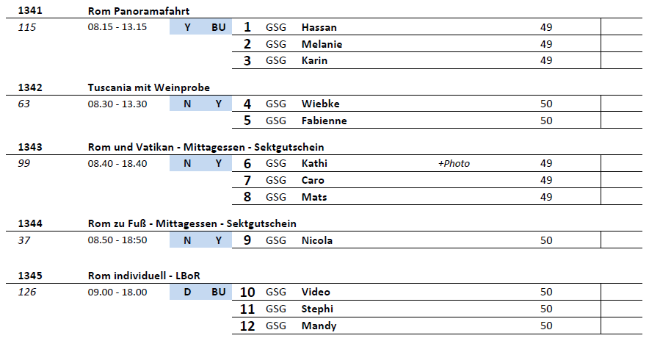

##### **Mo 12.12. Livorno / Italien 08:00 - 22:00 Uhr**

**Pisa I ca. 4 Std. | 57,00 €**

Nach etwa 45-minütigem Transfer erreichen Sie Pisa, im Mittelalter eine führende See- und Handelsstadt. Nach Ankunft lernen Sie bei einem geführten Rundgang die Hauptsehenswürdigkeiten kennen. Sie passieren interessante Gebäude und erreichen die Piazza dei Miracoli. Der "Platz der Wunder" ist wohl einer der berühmtesten Plätze weltweit und seit 1987 auf der Liste des UNESCO-Weltkulturerbes. Hier besichtigen Sie den Dom Santa Maria Assunta sowie das Baptisterium (die größte Taufkirche weltweit) und sehen den berühmten Schiefen Turm. Genießen Sie im Anschluss eine Stunde Freizeit für individuelle Erkundungen. Dann spazieren Sie durch die Stadt zurück zum Parkplatz, wo Ihr Bus Sie für die Rückfahrt zum Schiff bereits erwartet.  
**Bitte beachten:** Für Gäste mit eingeschränkter Beweglichkeit nicht geeignet. Begrenzte Teilnehmerzahl.Der Schiefe Turm von Pisa kann aus Sicherheitsgründen nicht mehr von innen besichtigt werden. Bei Feierlichkeiten im Baptisterium kann keine Innenbesichtigung erfolgen.

* Ausflug nach Plan

**Pisa mit Bus und Bimmelbahn I ca. 4 Std. | 51,00 €**

Nach etwa 45-minütigem Bustransfer erreichen Sie Pisa, im Mittelalter eine führende See- und Handelsstadt. Sie steigen in eine Bimmelbahn um und lernen während einer Rundfahrt die Hauptsehenswürdigkeiten kennen. Sie passieren interessante Gebäude entlang des Arno-Flusses sowie die malerische Piazza dei Cavalieri und erreichen die Piazza dei Miracoli. Der "Platz der Wunder" ist wohl einer der berühmtesten Plätze weltweit und seit 1987 auf der Liste des UNESCO-Weltkulturerbes. Hier sehen Sie den Dom Santa Maria Assunta, das Baptisterium (die größte Taufkirche weltweit) sowie den Schiefen Turm (keine Innenbesichtigungen). Genießen Sie 1,5 Std. Freizeit für individuelle Erkundungen. Dann geht es per Bimmelbahn durch die Stadt zurück zum Parkplatz, wo Ihr Bus Sie für die Rückfahrt zum Schiff bereits erwartet.  
**Bitte beachten:** Begrenzte Teilnehmerzahl. Der Schiefe Turm von Pisa kann aus Sicherheitsgründen nicht mehr von innen besichtigt werden.

* Ausflug nach Plan

**Florenz I ca. 9 Std. mit Lunchbox | 71,00 €**

Sie fahren etwa 2 Stunden per Bus nach Florenz (über Autobahn, mit kurzem Stopp unterwegs). Nach Ankunft unternehmen Sie einen 2,5 stündigen geführten Rundgang durch die "Geburtsstadt der Renaissance". Sie besichtigen u.a. die Kathedrale Santa Maria del Fiore (besser bekannt als der Dom), den großartigen Glockenturm von Giotto aus dem 14. Jh., das romanische Baptisterium mit den schönen Bronzetüren von Ghiberti sowie die Piazza della Signoria, die vom "Alten Palast" und den Uffizien dominiert wird. Nach dem Rundgang haben Sie etwa 2,5 Stunden Zeit zur freien Verfügung für weitere Erkundungen bzw. für Ihr individuelles Mittagessen. Rückfahrt zurück zum Schiff.   
**Bitte beachten:** Für Gäste mit eingeschränkter Beweglichkeit nicht geeignet. Begrenzte Teilnehmerzahl. Viele Wege führen größtenteils über Kopfsteinpflaster.

* Ausflug nach Plan

**Lucca und Pisa I ca. 8 Std. mit Lunchbox | 81,00 €**

Sie fahren etwa  1 Std. in die Stadt Lucca. Nach Ankunft unternehmen Sie einen etwa 2-stündigen Rundgang, bei dem Sie u.a. die aus massiven roten Backsteinmauern erbauten eindrucksvollen Verteidigungsanlagen aus der Renaissance sehen, weiterhin die Kirche San Michele mit prächtiger romanischer Fassade, den Guinigi-Turm der gleichnamigen Herrscherfamilie aus dem 15.Jh. sowie das römische Amphitheater, das von mittelalterlichen Häusern umgeben ist. Sie besichtigen die Kathedrale St. Martino aus dem ausgehenden 12.Jh., bevor Sie dann gut 1 Std. Zeit zur freien Verfügung haben für einen Bummel durch die Einkaufsstraßen von Lucca bzw. für Ihr individuelles Mittagessen. Am frühen Nachmittag fahren Sie dann weiter mit dem Bus nach Pisa. Hier unternehmen Sie einen geführten 1-stündigen Rundgang und sehen u.a. den Campo dei Miracoli, einen der schönsten Plätze der Welt, und die Kathedrale aus dem 13.Jh. mit dem runden Marmorbaptisterium, das zwischen 1153 und 1278 erbaut wurde. Natürlich sehen Sie auch den berühmten Schiefen Turm von Pisa. Nach ein wenig Zeit zur freien Verfügung fahren Sie wieder zurück nach Livorno zum Schiff.   
**Bitte beachten:** Für Gäste mit eingeschränkter Beweglichkeit nicht geeignet. Begrenzte Teilnehmerzahl. Wege führen größtenteils über Kopfsteinpflaster.

* Ausflug nach Plan

**Pisa und Weinverkostung I ca. 6,5 Std. mit Essen | 83,00 €**

Sie fahren knapp 1 Std. nach Pisa und unternehmen einen geführten Rundgang, der am Campo dei Miracoli, einem der schönsten Plätze der Welt, startet. Sie sehen die Kathedrale aus dem 13.Jh. und das runde Marmorbaptisterium, das zwischen 1153 und 1278 erbaut wurde. Natürlich haben Sie auch Gelegenheit, den berühmten Schiefen Turm von Pisa zu bewundern. Danach haben Sie Zeit zur freien Verfügung für einen Bummel. Weiterfahrt nach Torre a Cenaia, wo Sie ein Weingut besuchen. Hier erfahren Sie, wie toskanische Weine hergestellt werden, und haben Gelegenheit, Weine zu verkosten und dazu ein typisch toskanisches Mittagessen zu genießen. Zum Abschluss werden  Cantuccini Gebäck und süßer Dessertwein serviert. Nach dem etwa 2-stündigen Aufenthalt fahren Sie wieder zurück nach Livorno.

**Bitte beachten:** Für Gäste mit eingeschränkter Beweglichkeit nicht geeignet. Begrenzte Teilnehmerzahl. Wege führen größtenteils über Kopfsteinpflaster.

* Ausflug nach Plan

**Pisa und Florenz I ca. 10 Std. mit Lunchbox | 83,00 €**

Nach ca. 45-minütiger Busfahrt erreichen Sie Pisa. Das Stadtzentrum besteht aus 4 historischen Vierteln, die sich bis in den Norden zur Piazza dei Miracoli, dem "Platz der Wunder", erstrecken. Hier haben Sie etwa eine Stunde Freizeit, bei der nicht nur der Schiefe Turm zu eigenen Erkundungen oder Souvenirkäufen einlädt. Anschließend Weiterfahrt über die Autobahn nach Florenz. Während eines Rundgangs sehen Sie die Hauptsehenswürdigkeiten der Stadt. Hierzu gehören der Dom, Giottos Glockenturm, das alte Baptisterium mit den Bronzetüren, die Piazza Signoria sowie die berühmte Ponte Vecchio. Die Außenbesichtigung der Santa Croce Kirche, Begräbnisstätte Michelangelos, rundet die Erkundung ab. Nach etwa 2 Std. Freizeit im Stadtzentrum Rückfahrt nach Livorno.  
**Bitte beachten:**Für Gäste mit eingeschränkter Beweglichkeit nicht geeignet. Der Schiefe Turm von Pisa kann aus Sicherheitsgründen nicht mehr von innen besichtigt werden. Die Innenstadt von Florenz ist verkehrsfreie Zone. Keine Innenbesichtigungen vorgesehen. Festes Schuhwerk empfohlen. Begrenzte Teilnehmerzahl.

* Bus Nr. 4: Guide Monica war leider nicht so gut zu verstehen

**San Gimignano und Weinverkostung I ca. 8 Std. mit Essen | 99,00 €**

Sie fahren auf malerischer Strecke etwa 1,5 Std. in die toskanische Kleinstadt San Gimignano mit Stadtmauern und mittelalterlichen Türmen, die zum UNESCO-Weltkulturerbe zählen. Sie unternehmen einen etwa 1,5 stündigen geführten Rundgang und sehen mittelalterliche Architektur, die Porta San Giovanni, die Piazza della Cisterna mit ihrem Fischgrätenmuster und die Piazza del Duomo mit beeindruckenden Gebäuden. Nach ein wenig Zeit zur freien Verfügung fahren Sie zum Anwesen San Donato, wo Ihnen ein Mittagessen in Buffetform serviert wird und Sie eine Wein-Verkostung genießen. Nach dem 2-stündigen Aufenthalt fahren Sie wieder zurück zum Schiff.

**Bitte beachten:**Für Gäste mit eingeschränkter Beweglichkeit nicht geeignet. Begrenzte Teilnehmerzahl. Wege führen größtenteils über Kopfsteinpflaster.

* Ausflug nach Plan

